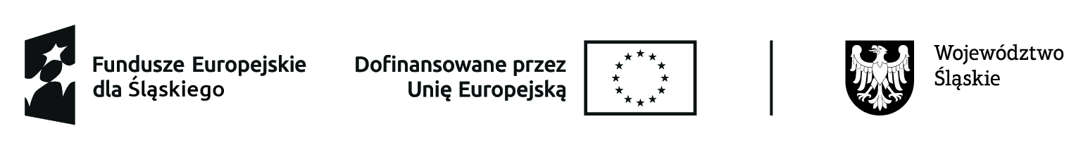
CIS.262.7.8.2025 Bytom,dnia 08.08.2025r.
Centrum Integracji Społecznej
ul. Karola Miarki 10
41-902 Bytom
INFORMACJA O WYSOKOŚCI KWOTY PRZEZNACZONEJ NA REALIZACJĘ ZAMÓWIENIA
Dotyczy: Dostawa drobnego sprzętu i materiałów dla uczestników pracowni porządkowej w ramach projektu pn.”Czas na zmiany – nowe perspektywy (RAZEM) z Centrum Integracji Społecznej”
Działając na podstawie art 2 ust 1pkt 1 ustawy z dnia 11 września 2019 roku prawo zamówień publicznych ( tekst jednolity Dz.U.z 2023 roku,poz. 1605 z późn.zm.)
oraz zarządzenia nr 572/20 Prezydenta Bytomia z dnia 30 grudnia 2020r w sprawie ustalenia zasad udzielania zamówień publicznych w miejskich jednostkach organizacyjnych,zamawiający informuje, że na realizację zamówienia zamierza przeznaczyć kwotę:
1. Dostawa drobnego sprzętu i materiałów dla uczestników pracowni porządkowej – 4 785,22 zł netto/ 5 869,14 zł brutto(kwota z wyceny szacunkowej, dokonana w oparciu o nadesłane oferty)

